***Kraftkollektivet***

*(et samarbeidprosjekt mellom Ung Arena og Bø vgs)*

**inviterer til temakveld for foreldre og foresatte**

**Mandag 21.11 kl. 1800 – 2000 i auditoriet på Bø vgs (3. etasje)**

***Trygghet og nysgjerrighet - Balansekunsten i en god relasjon til ungdom***

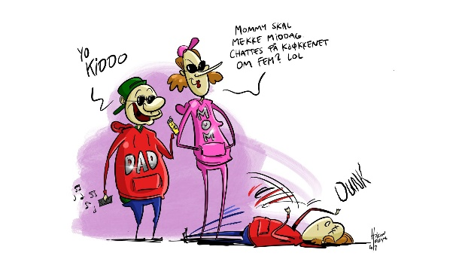

LEK

**KJÆRLIGHET**

UNGDOMSHJERNEN

**KONFLIKT**

**GRENSER**

FRIGJØRING

**IDENTITET**

**NYSGJERRIGHET**

**KONTAKT**



**ROLLEMODELL**

**STRESS**

**FORHANDLING**

**REPARASJON**

TRYGGHET

Velkommen!

***Hilsen prosjektgruppa for Kraftkollektivet***

*v/Anne Marie Kaasa (psykolog Ung Arena), Trond Garborg (leder Ung Arena), Jon Helge Bergane (rektor Bø vgs.) og Runar Elvestad (avdelingsleder Bø vgs).*